Пожар в Черемушках

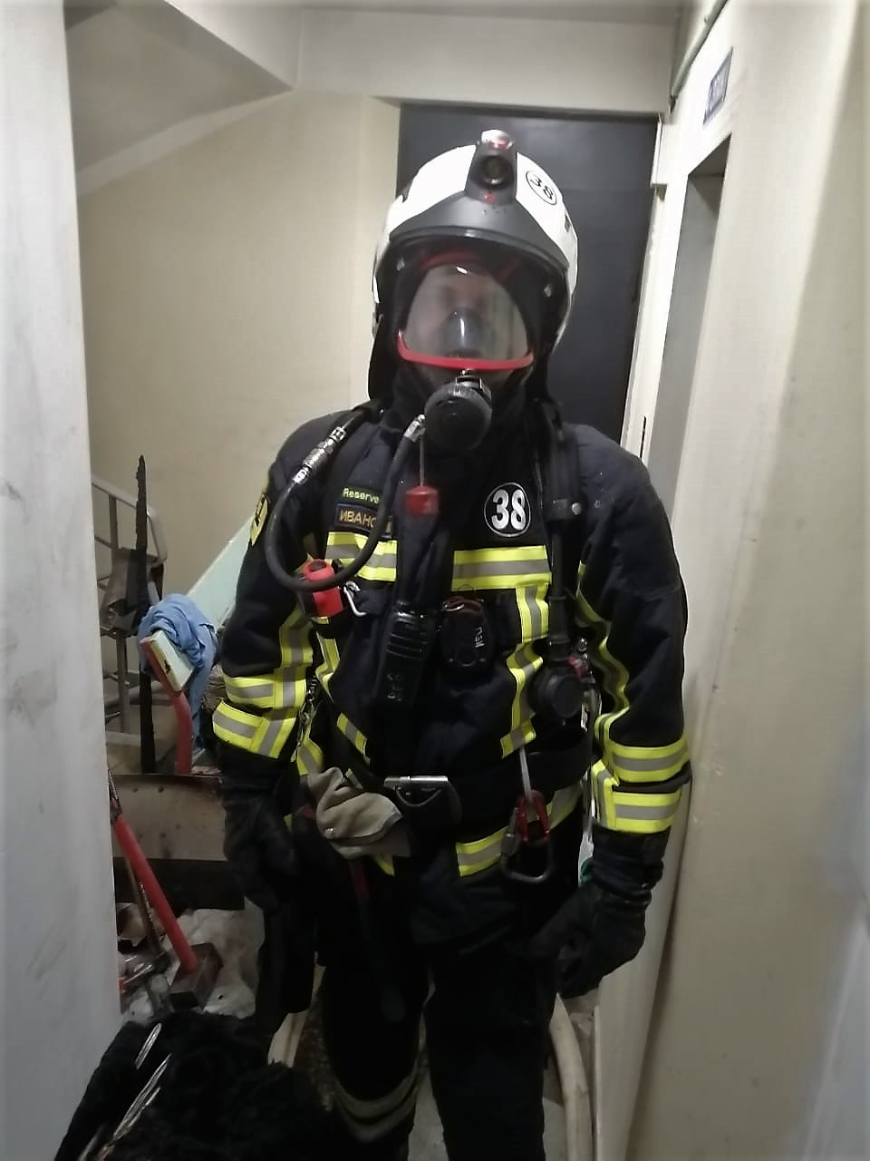

07 октября 2021 года, в 21 час 02 минуты, дежурный караул под руководством начальника караула Игоря Топчий, прибыл по адресу: ул. Цюрупы, дом 15, корпус 3.
В ходе проведения разведки и тушения пожара пожарно-спасательными подразделениями из горящей квартиры по маршевой лестнице, при помощи самоспасателя «Фенист» была спасена женщина.
В результате пожара в коридоре трёхкомнатной квартиры обгорели личные вещи и мебель на площади 5 кв. метров.
